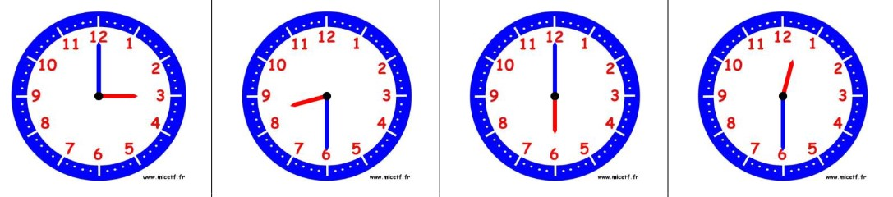
1. Ecris les heures du matin indiquées sur les horloges :
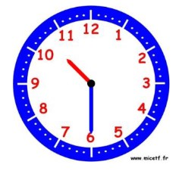

Il est h min.
Il est
Il est
Il est
Il est
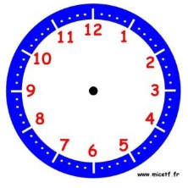
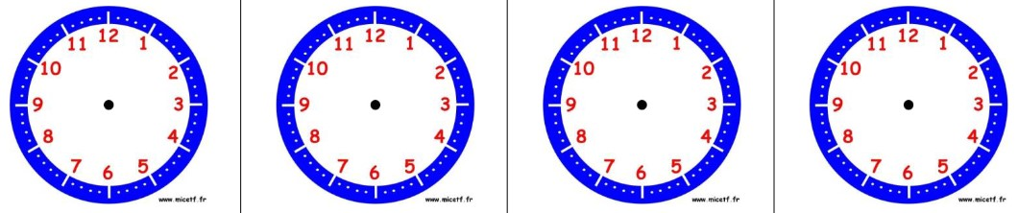
2. Place les aiguilles selon les heures indiquées
Il est 5 h 30 min.
Il est 10 h 00 min.
Il est 7 h et demie.
Il est 9 h 30 min.
Il est 6 h 00 min.

Exercice 2
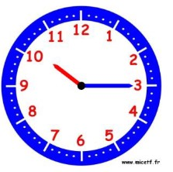
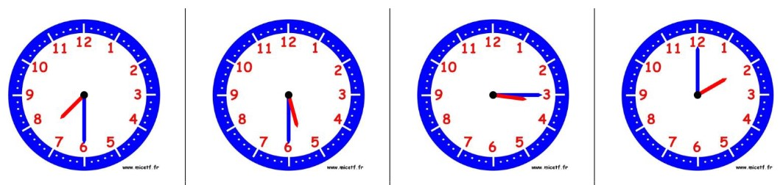
1. Ecris les heures du matin indiquées sur les horloges :

2. Place les aiguilles selon les heures indiquées
Il est 7 h 00 min.
Il est 6 h 00 min.
Il est 11 h 30 min.
Il est 8 h 30 min.
Il est 10 h 15 min.

1. Ecris les heures du matin et de l’après-midi (ou soir) indiquées pour chaque horloge :
Matin : h min
Soir : h min
Matin : h min
Après-midi : h min
Matin : h min
Soir : h min
Matin : h min
Après-midi : h min

2. Place les aiguilles selon les heures indiquées
Il est 10 h 15 min.
Il est 13 h 00 min.
Il est 11 h 30 min.
Il est 12 h 15 min.

Il est 20 h 30 min.

